Yaya Navigasyonu İçin Harita Tasarımı: Selçuk Üniversitesi Kampusu Örneği

Hüseyin Zahit Selvi ^{1,*}, İ. Öztuğ Bildirici², Necla Uluğtekin³

¹Necmetin Erbakan Üniversitesi Mühendislik Mimarlık Fakültesi Harita Mühendisliği Bölümü, Kartografya Anabilim Dalı, Konya.
²Selçuk Üniversitesi Mühendislik Fakültesi Harita Mühendisliği Bölümü, Kartografya Anabilim Dalı, Konya.
³İstanbul Teknik Üniversitesi İnşaat Fakültesi Geomatik Mühendisliği Bölümü, İstanbul.

Özet

Konum tabanlı hizmetler (Location Based Services) mobil cihazların mekânsal konumunu kullanarak, bu konuma bağlı hizmetler sunan servislerdir. Bu nedenle bu sistemler, kartografik verileri ve dinamik haritaları oldukça yoğun kullanırlar. Bu sistemlerin kullanıldığı uygulamalar ile en fazla karşılaşılan alanlardan birisi de yönlendirme uygulamalarıdır. Günümüzde özellikle araç navigasyonu uygulamaları tüm dünyada çok yaygın olarak kullanılmaktadır. Bu yazılımlar genellikle araç sürücülerinin aracıyla hareket ederken ihtiyaç duyabileceği bilgileri veren (300m ileriden sağa dön gibi) yazılımlardır. Fakat bilmediği bir bölgeye yaya olarak seyahat eden bir kullanıcının navigasyon ihtiyaçları araç sürücüsünden çok farklıdır. Bu çalışmayla kullanıcı ihtiyaçlarına ve kartografik ilkelere uygun, etraftaki nirengi niteliğindeki objeleri navigasyonda kullanan bir yaya navigasyonu uygulamasının hazırlanması ve kullanıcı testleriyle bu uygulamanın kullanılabilirliğinin belirlenmesi amaçlanmıştır.

Bu çalışmada Türkiye’deki LBS çalışmaları için bir test uygulama olmak üzere tasarlanan Selçuk Üniversitesi Kampus alanı yaya yönlendirme sisteminin ayrıntıları anlatılacaktır. Bu kapsamda, yaya navigasyonunda nirengi kavramı, geliştirilen Voronoi diyagramını kullanan nirengilerle yönlendirme yaklaşımının ayrıntıları, hazırlanan mobil uygulamanın aşamaları, bu aşamalarda geliştirilen kartografik yaklaşımlar ve hazırlanan uygulamanın kullanıcı testlerinin sonuçları paylaşılacaktır.

Anahtar Sözcükler
Konum Tabanlı Hizmetler, Yaya Navigasyonu, Mobil Haritalar, Voronoi Diyagramı

1. Giriş

Konum tabanlı hizmetler (Location Based Services), mobil cihazlardan yararlanarak kullanıcının konumunun belirlendiği ve belirlenen bu konumu kullanarak kullanıcıların konuma dayalı çeşitli ihtiyaçlarına cevap veren bilgi sistemleridir (Gartner 2004). Konum tabanlı hizmetler (LBS), mobil cihazların, dolayısıyla onları kullananların konumlarının bilgi sistemleri açısından önemli olmasıyla birlikte öne çıkmıştır. LBS için geliştirilen uygulamalar, basit metinsel bilgi içeren uygulamalardan (örneğin kapsama alanındaki alışveriş merkezlerinin listesi), hassas konum belirleme ve özel karar verme şartlarını sağlayacak gelişmiş analitik araçları kullanan yüksek karmaşık uygulamalara kadar uzanmaktadır (acil durum servisleri vb.) (Raper 2007, Jiang ve Yao 2007). LBS uygulamalarının, kullanıcıların konum ve tematik bilgilere kablosuz ağlarla erişim olanağının artmasıyla daha da yaygınlaşacağı açıktır (Gartner vd. 2007).
Özellikle mobil cihazların yazılım geliştirme imkânı vermesi, konum belirleme sistemlerine (GPS vb.) sahip olması, grafik ekran imkânlarının ve bellek kapasitelerinin artmış olması mobil cihazların kullanım alanlarını oldukça artırmaktadır. Bu özellikleri, mobil cihazların kartografik amaçlarla da kullanılabilirliğini artırmış ve özellikle LBS uygulamaları yaygınlaşmaya başlamıştır. Bu kapsamda kullanılan harita vb. kartografik materyallerin kartografik ilkelere göre tasarlanması, mekânsal bilginin kullanıcılara doğru olarak iletilmesi için vazgeçilmez bir ihtiyaç haline gelmiştir.
Bütün LBS uygulamalarında kartografik harita ve ara yüzlerin kullanılması zorunluluk olmasa da (Reichenbacher 2004), LBS uygulamalarında kartografik ürünlerin kullanılması bu uygulamaları daha kullanışlı hale getirmektedir. LBS uygulamaları ile en fazla karşılaşılan alanlardan birisi de yönlendirme uygulamalarıdır. Yönlendirme uygulamaları kullanıcıların bir noktadan, belirlenen hedef noktalarına en uygun şekilde ulaşmasını sağlamak için kullanıcıya çeşitli bilgiler veren yazılımlardır. Günümüzde özellikle araç navigasyonu uygulamaları tüm dünyada çok yaygın olarak kullanılmaktadır. Bu yazılımlar genellikle araç sürücülerinin aracıyla hareket ederken ihtiyaç duyabileceği bilgileri veren (300m ileriden sağa dön gibi) yazılımlardır. Fakat bilmediği bir bölgeye yaya olarak seyahat eden bir kullanıcının navigasyon ihtiyaçları araç sürücüsünden çok farklıdır (Millonig ve Schechtner 2007). Örneğin yayaların takip edecekleri yollar taşıt yollarıyla aynı olmak zorunda değildir (Millonig ve Schechtner 2007, Bogdahn ve Volker 2009). Ayrıca, araç navigasyonunda GPS ile sağlanan konum doğruluğu çoğu zaman yeterli olurken, yaya navigasyonunda GPS ile sağlanan konum doğruluğu, özellikle yayanın GPS sinyalini aldığı ardışık iki noktada GPS’in doğruluğundan daha az hareket ettiği durumlarda ve GPS sinyalinin kesilebildiği durumlarda (örneğin kapalı alanlarda ve dar sokaklarda) yeterli olmamaktadır (Brunner-Friedrich 2004). Bu nedenlerle yayalar etraftaki nirengilere (landmark) daha fazla dikkat etmekte ve yönlerini bulmada bu objelerden yararlanmaktadırlar. Yine yaya navigasyonunda 500m ileriden sağa dön yerine hastaneden sağa dön demek çoğu zaman daha etkilidir (Elias ve Sester 2002). Öte yandan yaya navigasyonunda seçilen yolun kısalığı kadar güvenli ve rahat yolculuğa uygun olması da çok önemlidir (Millonig ve Schechtner 2007). Araç navigasyonunda ise çoğu zaman en kısa yol tercih edilir. Bütün bu nedenlerle son yıllarda yaya navigasyonuna yönelik çalışmalar hızla artmıştır. Bu kapsamda Radoczky (2003), Reichenbacher (2003), Nivala ve Sarjakoski (2007), Gartner vd. (2007) yaya navigasyonu için rota tanımlamasında kartografik ürünlerin etkisi üzerinde durmuş, Retscher (2002), yaya navigasyonu için konum doğruluğunun ne olması gerektiğini araştırmış, Kolbe (2003) yaya navigasyonunda “artırılmış gerçeklik (augmented reality)” uygulamalarının kullanılmasını incelemiş, Gartner vd. (2003), Millonig ve Schechtner (2007), kapalı alanlarda yaya navigasyonun nasıl yapılabileceğinden bahsetmişler ve Delikostidis (2011), mevcut yaya navigasyon sistemlerinin özelliklerini incelemiş ve ideal yaya navigasyon sistemi için öneriler getirmişlerdir. Yine nirengilerin (landmark) yaya navigasyonunda kullanımıyla ilgili birçok yayın yapılmıştır. Bu konu ikinci bölümde ayrıntılı olarak incelenecektir.
Bu çalışmayla kullanıcı ihtiyaçlarına ve kartografik ilkelere uygun, etraftaki nirengi niteliğindeki objeleri navigasyonda kullanan bir yaya navigasyonu uygulamasının hazırlanması ve kullanıcı testleriyle bu uygulamanın kullanılabilirliğinin belirlenmesi amaçlanmıştır. Bu amaçla Türkiye’deki LBS çalışmaları için bir test uygulama olmak üzere Selçuk Üniversitesi Kampus alanı yaya yönlendirme sistemi tasarlanmıştır. Bu kapsamda öncelikle kullanıcı ihtiyaçları ve profilini belirlemek üzere bir anket çalışması yapılmış ve bu anket çalışmasının sonuçlarına göre sistem oluşturulmuştur. Oluşturulan sistemde ayrıntıları uygulama bölümünde anlatılacak nirengilerle yönlendirme yaklaşımı uygulanmış ve hazırlanan mobil uygulama kullanıcı testleriyle test edilmiştir.
Bu çalışma kapsamında öncelikle LBS çalışmalarında nirengi kavramı anlatılacak, üçüncü bölümde yaya navigasyonu için hazırlanacak mobil uygulamaların aşamaları ve bu aşamalarda önerilen kartografik yaklaşımlar hakkında bilgi verilecek, uygulama bölümünde hazırlanan uygulamanın ayrıntıları paylaşılıp yapılan kullanıcı testlerinin sonuçları verilecek ve sonuç bölümünde elde edilen sonuçlar ve öneriler paylaşılacaktır.

2. Nirengiler ve Navigasyon

Kullanıcıların çevrelerini anlamalarına ve navigasyonlarına yardım eden etraftaki belirgin objelere nirengi (landmark) denir (Sorrows ve Hirtle 1999). Bir objenin nirengi olarak tanımlanması için diğer objelerden o objeyi öne çıkaran kendine özgü bir özelliğinin olması gerekir. Bu özellik objenin görsel karakteri, konumu veya onu etraftaki objelerden farklı kılan herhangi bir karakteristik özelliği olabilir (Raubal ve Winter 2002, Elias 2002). Özellikle yaya navigasyonunda nirengiler çok önemli bir rol üstlenirler. Çünkü yaya navigasyonunda, kullanıcılar sadece yön tarifinden değil rota üzerindeki nirengilerden de yararlanmak isterler (Michon ve Denis 2001, Elias 2002). Nirengiler mekânsal çevrenin kullanıcın zihninde şekillenmesinde çok önemli yere sahiptirler (Brunner-Friedrich 2004). Ayrıca yayalar doğru yolda olup olmadıklarını bu nirengilerle kontrol ederler (Michon ve Denis 2001, Elias ve Sester 2002, Huang 2010) ve rota boyunca nirengilerle karşılaştıklarında kendilerini daha rahat hissederler. Özellikle kullanıcıların rota ile ilgili kararları verecekleri kavşak noktaları gibi karar verme noktalarında kullanıcın doğru yöne yönlenmesinde bu objeler çok önemli rol oynarlar (Klippel 2003). Bütün bu nedenlerle tasarlanan yaya navigasyon sistemlerinde nirengiler mutlaka kullanılmalıdır.

2.1. Nirengilerin Sınıflandırılması

Nirengiler literatürde çok çeşitli şekillerde sınıflandırılmışlardır. Sorrows ve Hirtle (1999) nirengileri konumları ve özelliklerine göre görsel, bilişsel ve yapısal nirengiler olmak üzere 3 sınıfta incelemiştir. Lovelace vd. (1999) da nirengiler için; karar verme noktalarındaki (choice point) nirengiler, potansiyel karar verme noktalarındaki (potential choice point) nirengiler, rota üzerindeki (on-route) nirengiler ve rota üzerinde olmayan (off-route) nirengiler olmak üzere 4 farklı sınıf tanımlamıştır. Bu tanımların ayrıntıları Selvi (2012)’de verilmiştir.
Yine Raubal ve Winter (2002) nirengileri, global ve yerel olmak üzere iki farklı sınıfta incelemişlerdir:
• Global nirengiler: Rota üzerinde olmasa da rota üzerinden görülebilen ve mekânsal çevrenin kullanıcı zihninde oluşmasında ve kullanıcının yön tayinini yapmasında önemli olan nirengilerdir. Bu tip objeler bir caminin minaresi, uzaktaki bir dağ veya çok uzun bir bina olabilir.
• Yerel nirengiler: Rota üzerinde olan nirengilerdir. Bu nirengiler kullanıcının doğru yolda olup olmadığını devamlı kontrol ettiği objelerdir ve Raubal ve Winter (2002) bu objelerin yaya navigasyonunda mutlaka kullanılması gerektiğini vurgulamışlardır.
Nirengilerin otomatik türetilmesi ve görselleştirilmesi konularına bu çalışma kapsamında değinilmeyecektir. Bu konularla ilgili ayrıntılı bilgilere Selvi (2012)’de yer verilmiştir.

2.1. Nirengilerle Yönlendirme

Nirengiler yukarıda anlatıldığı gibi yaya navigasyonunda çok önemlidir. Bu nedenle bu çalışma kapsamında anlatılan mobil uygulamada da nirengiler yönlendirmede kullanılmıştır. Bu kapsamda rota boyunca hareket eden kullanıcının her an bir nirengiyle iletişim kurması hedeflenmiştir. Bu amaçla çalışma alanı içerisindeki nirengiler etrafında Voronoi çokgenleri oluşturulmuştur. Düzlemde yer alan sonlu nokta kümesine ait herhangi bir noktaya, kümedeki diğer noktalardan daha yakın konumda bulunan düzlem noktalarının geometrik yerine, o noktanın “Voronoi Çokgeni” denilmektedir. Kümedeki tüm noktaların Voronoi çokgenlerinin birleşimi, o kümenin Voronoi diyagramını oluşturmaktadır (Tsai 1993,Yanalak 1997, McAllister ve Snoeyink 2000) (Şekil 1). Bu diyagram en yakın nokta problemleri için kullanılan kesin bir yapıdır. Bir noktanın Voronoi çokgeni o noktayı, komşu noktalar denen, o noktaya en yakın konumdaki noktalardan ayırmaktadır. Bu şekilde kullanıcı rota boyunca hareket ederken kendisine en yakın nirengi ile iletişim içinde olmakta ve tüm çalışma alanı Voronoi çokgenler ile kaplandığından bir nirengi bölgesinden çıkınca mutlaka başka bir nirenginin bölgesine girmektedir. Uygulanan bu yönlendirme yaklaşımıyla kullanıcı tüm rota boyunca doğru yolda olduğunu kontrol edebilmekte ve nirengiler onu hedef noktaya ulaştırmaktadır. Böylece kullanıcının çeşitli nedenlerle rota dışına çıkması engellenmekte ve güvenli bir şekilde hedef noktaya ulaşması sağlanmaktadır. Yöntemin mobil uygulamada nasıl kullanıldığı uygulama bölümünde anlatılacaktır.

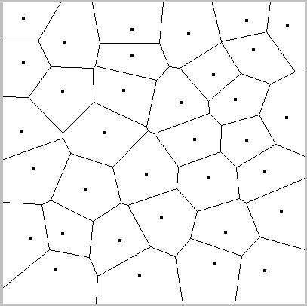

Şekil 1: Dağınık nokta kümesine ait Voronoi çokgenleri (URL 1)

3. Yaya Navigasyonunda Navigasyon Aşamaları ve Kartografik Yaklaşımlar

Yaya navigasyonu alanında yapılan çalışmalar nirengilerle birlikte harita üzerindeki diğer detayların gösterimlerinin de yaya navigasyonunda önemli olduğunu ortaya koymuştur. Yaya navigasyonunda kullanıcılar, yabancı oldukları bir bölgeye geldiklerinde bölgeyi tanıma aşamasından hedef noktasına ulaşıncaya kadar geçen süreçte, farklı evrelerde farklı bilgilere ihtiyaç duymaktadırlar. Delikostidis (2007), Elzakker vd. (2008), ve Delikostidis (2011), yaptıkları test uygulamalarla yayaların davranışlarını gözlemleyerek yaya navigasyonu sırasında yayaların rota boyunca 4 farklı evreden geçtiklerini belirlemiş ve bu evrelerde yayaların hangi sorulara cevap aradıklarını ortaya koymuşlardır (Şekil 2).
1.Evre (Başlangıç konumunu tanıma): Kullanıcıların GPS vb. sistemler yardımıyla konumunun gösterildiği mobil haritaları kullanarak bulunduğu konumu ve çevresini algılamaya çalıştığı aşamadır. Bu aşamada kullanıcının haritadaki yön kavramı algılayabilmesi, etraftaki nirengileri görebilmesi ve gerçek dünya ile harita arasındaki ilişkiyi kurabilmesi amaçlanmaktadır. Yayaların bu aşamada cevabını aradığı sorular:
• Neredeyim?
• Etrafımda neler var?
• Hangi yöne bakıyorum?
2. Evre (Hedef noktayı tanıma): İlk evre tamamlanıp kullanıcı başlangıç konumunu ve çevresini algıladıktan sonra hedef noktayı belirleyeceği ve rotanın tanımlanacağı ikinci evreye geçmektedir. Bu evrede amaç kullanıcının rahat ve kısa sürede hedef noktaya ulaşacağı rotayı belirlemektir. Bu evrede yayalar şu soruların cevabını aramaktadır:
• Hedef nokta nerede?
• Hedef nokta ne kadar uzaklıkta?
• Hedef nokta hangi yönde?
• En uygun rota hangisi?
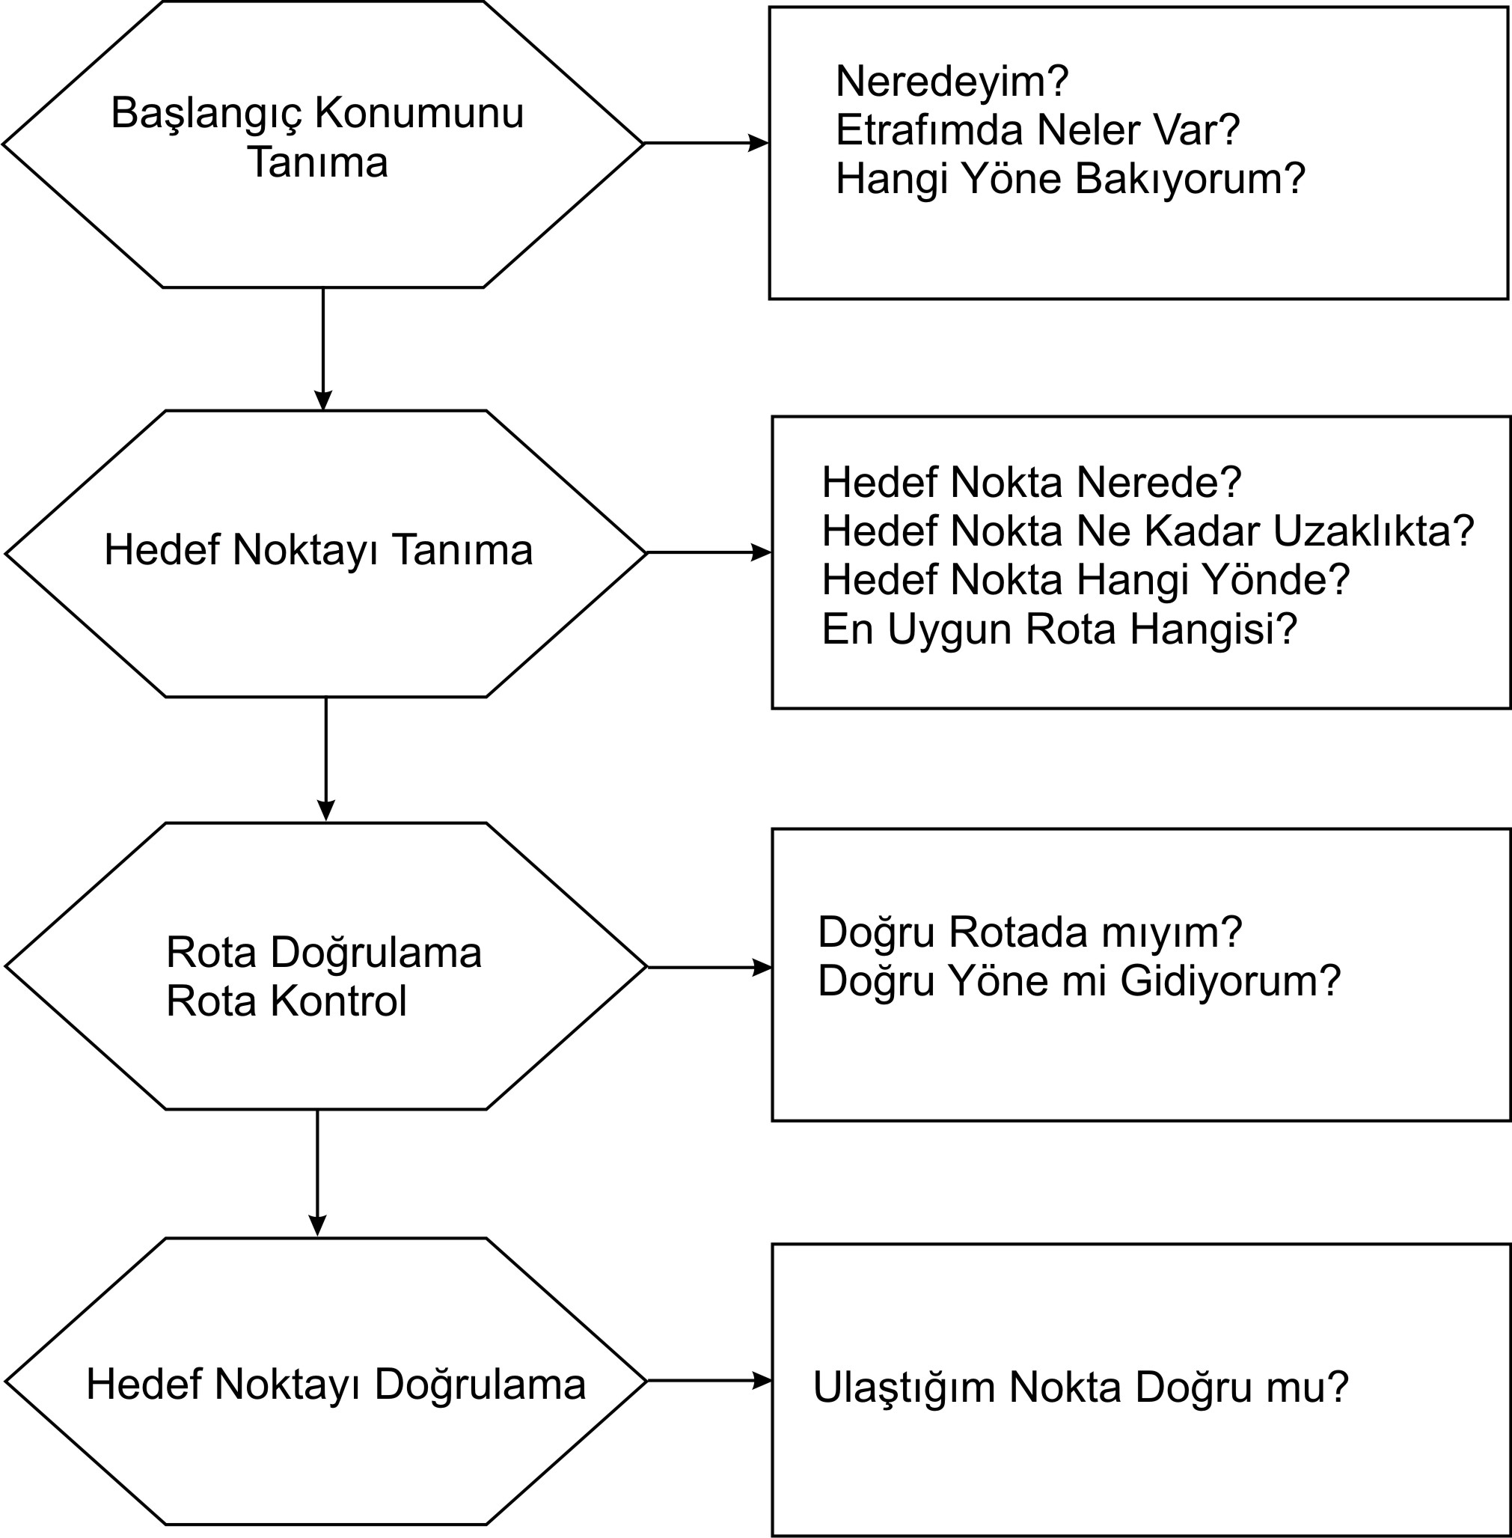

Şekil 2: Rota boyunca yayaların geçirmiş olduğu evreler (Delikostidis 2011)

3. Evre ( Rota doğrulama / Rota kontrol): Bu evrede o anki konumunu haritada belirleyen ve harita ile gerçek dünya arasında ilişkiyi kurup hedef noktanın yönünü ve hedef noktaya ulaşan rotayı tespit eden kullanıcı rotayı takip etmeye başlamıştır. Bu evrede amaç yayanın rotayı doğru bir şekilde takip etmesi ve rotadan sapmasının önlenmesidir. Bu amaçla nirengiler yardımıyla yayanın devamlı rotayı kontrol etmesinin sağlanması gerekmektedir. Bu evrede yayalar şu soruların cevabını aramaktadırlar:
• Doğru rotada mıyım?
• Doğru yöne mi gidiyorum?
4. Evre ( Hedef noktayı doğrulama): Kullanıcının planlanan hedef noktaya ulaştığı (veya ulaştığını varsaydığı) navigasyonun son aşamasıdır. Bu aşamada amaç yayanın ulaştığı noktanın doğru nokta olup olmadığını kontrol etmesinin sağlanmasıdır. Bu evrede yayalar şu sorunun cevabını aramaktadır:
• Ulaştığım nokta doğru mu?

3.1. Navigasyon evrelerinde kullanıcıya sunulacak bilgiler

Yukarıda sözü elden evrelerde yayaların navigasyon ihtiyaçlarını karşılayabilmek için navigasyon yazılımında her bir evre için aşağıdaki detay bilgilerinin gösterilmesi gerekmektedir (Şekil 3).
1. Evre: Kullanıcının başlangıç konumunu belirlemeye çalıştığı bu evrede, sistem kuzeye dönük tüm alanı kapsayan bir haritada kullanıcının konumunu göstermelidir. Yapılabiliyorsa kullanıcının haritayı gidiş yönüne göre çevirebilmesi için araçlar (pusula vb.) sunulmalıdır. Bu aşamada hareket sensörü yardımıyla haritanın otomatik yönlenmesi sağlanabileceği gibi, kullanıcının elle haritayı yönlendirmesi de sağlanabilir. Kullanıcının başlangıç konumu etrafındaki global nirengiler gösterilmelidir. Bu kapsamda global nirengiler noktasal olarak işaretlerle gösterilmelidir. İşaret seçiminde nirengiyi kolaylıkla tanıtabilecek resimsel çizimlerin kullanılması faydalıdır. Ayrıca bu nirengi işaretlerinin arka plandaki haritayla kontrast oluşturması da oldukça önemlidir. Bu aşamada tüm çalışma alanı gösterildiği için haritanın okunaklılığını azaltacak gereksiz yazı ve detaylar elemine edilmelidir. Bu kapsamda bina vb. objeler, seçilen ölçeğe göre ya noktasal işaretlerle ya da basit çizimleriyle gösterilmeli, bina girinti ve çıkıntıları elemine edilmelidir. Yine kullanıcının yaklaşık olarak mesafe hesaplamasına olanak tanımak için haritada çizgisel ölçek mutlaka kullanılmalıdır.
2. Evre: Kullanıcının hedef noktayı belirleyip rotayı seçeceği bu evrede, başlangıç konumunu ve hedef noktayı gösterecek şekilde tüm rotayı kapsayan bir haritanın sunulması faydalı olacaktır. Hedef nokta yönündeki nirengilerin gösterilmesi kullanıcının hedef noktanın yönünü doğru belirlemesinde etkili olacaktır. Bu aşamada hedef noktaya ulaşan en uygun rota kullanıcıya sunulmalıdır. Bu kapsamda ölçek tüm rotayı kapsayacak şekilde seçilmelidir. Rotadan uzakta olan detaylar elemine edilmeli, rota üzerindeki global nirengiler çizimleriyle, yerel nirengiler ise lejant kullanılmaksızın anlaşılabilecek resimsel işaretlerle gösterilmelidir. Bu aşamada mesafe hesaplama kullanıcı için çok önemli olduğundan çizgisel ölçek harita üzerinde mutlaka yer almalıdır. Yine yollar gerçekle uyumlu olacak şekilde izdüşüm işaretlerle (çift çizgi şeklinde) gösterilmelidir. Binalar blok şeklinde, yeşil alan, park gibi detaylar da alansal olarak gösterilmelidir.

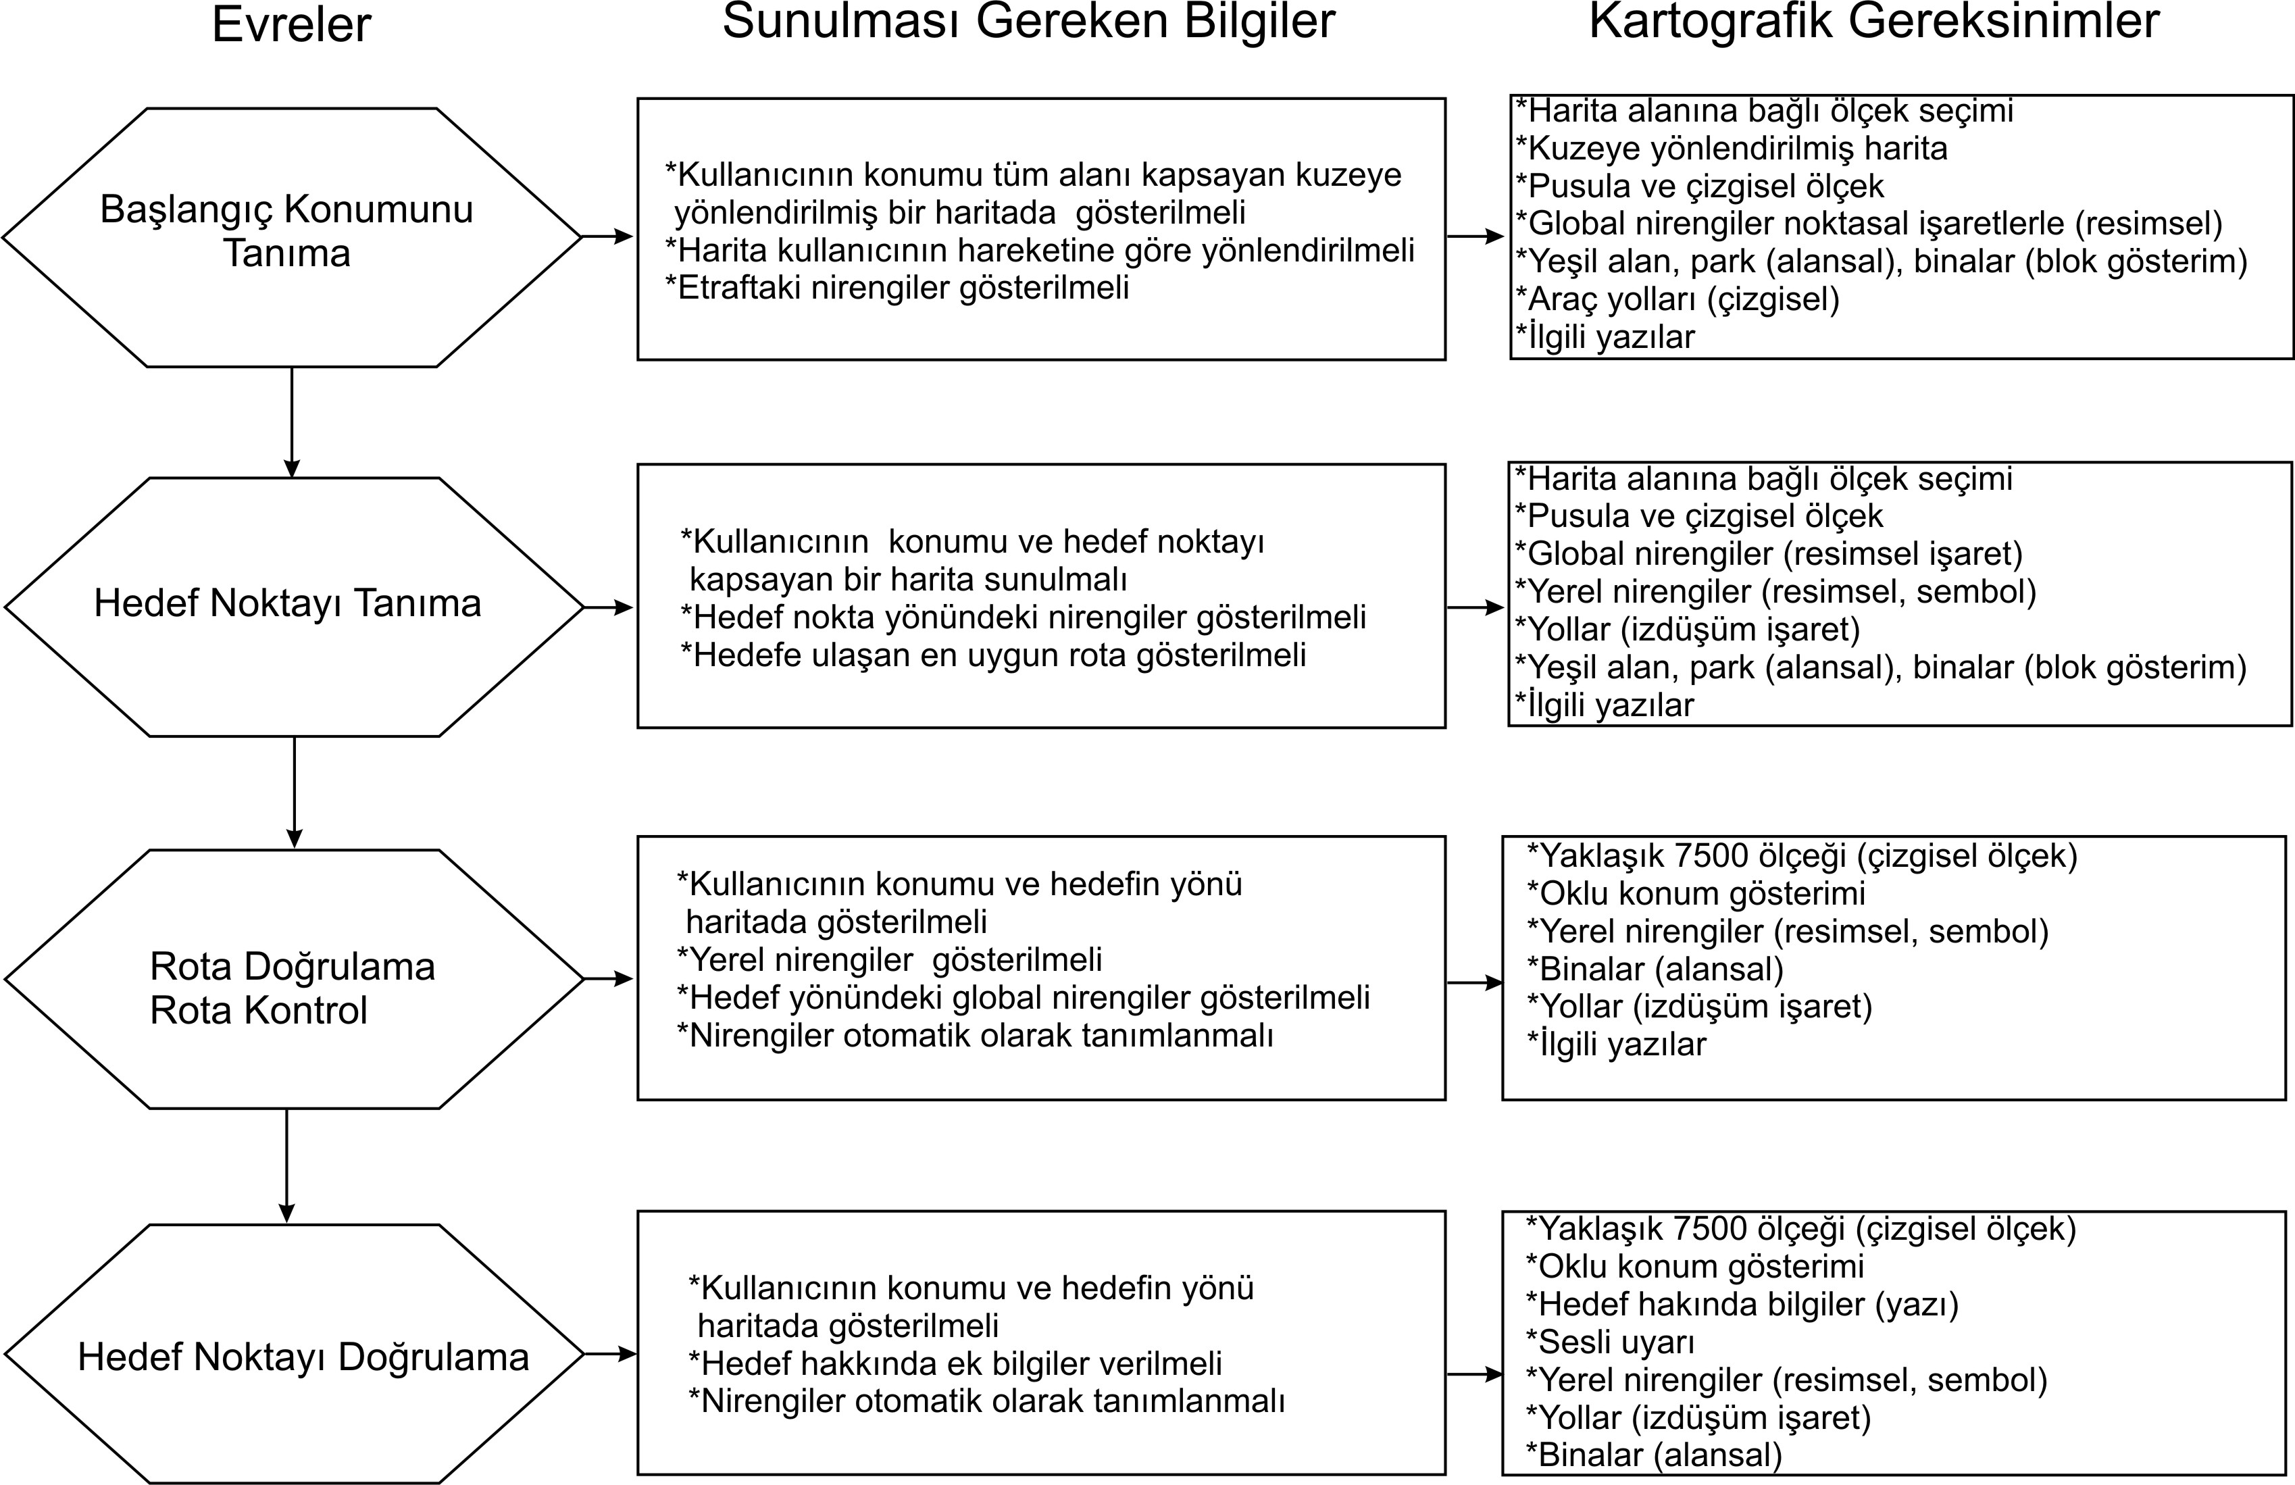

Şekil 3: Yaya navigasyonunda gösterim seviyeleri (Selvi 2012)
3.Evre: Kullanıcının doğru rotada olup olmadığını kontrol ettiği bu evrede, kullanıcının konumunun hedefe doğru yön gösteren bir okla haritada gösterilmesi faydalı olacaktır. Bu aşamada Gartner ve Uhlirz (2001), Nagi (2004) tarafından önerilen yaklaşık 7500 ölçeğine karşılık gelen zum seviyesinin kullanılması faydalı olacaktır. Çünkü yapılan araştırmalar bu ölçekte yaya navigasyonunda kullanıcının etrafındaki gerekli detayların yeterli oranda gösterilebildiğini ortaya koymaktadır. Bulunulan konum ve hedef nokta etrafındaki yerel ve global nirengiler çizim ve resimsel işaretlerle bu aşamada harita üzerinde gösterilmelidir. Çizgisel ölçek mutlaka harita üzerinde yer almalı ve rota üzerindeki yol isimleri mutlaka gösterilmelidir. Binalar alan olarak gösterilmeli, yol genişlikleri yaklaşık olarak gerçek yol genişliklerini yansıtmalı, özellikle yolların birbirine göre genişlikleri gerçekle tutarlı olmalıdır. Bu evrede nirengilerin otomatik olarak tanıtılması kullanıcının rotadan sapmasını engellemektedir.
4. Evre: Kullanıcının doğru hedefe gelip gelmediğini kontrol ettiği bu evrede önceki evrelerde sağlanan bilgiler kullanıcıya sunulmaya devam etmeli, ek olarak hedefle ilgili fotoğraf, yazı vb. bilgiler sunulmalıdır. Hedefe yaklaşıldığını gösteren sesli ve yazılı uyarı sistemi kullanılmalıdır.
Bu çalışma kapsamında tüm bu evrelerde kullanıcıya yönelik hangi çözümlerin sunulduğu uygulama bölümünde ayrıntılı olarak anlatılacaktır.

4. Uygulama

4.1. Çalışma Alanı

Bu çalışma Selçuk Üniversitesi Kampus alanında uygulanmıştır. Çalışma alanı yaklaşık 5 km2 lik bir alan oluşturmaktadır. Bu alanda 16 fakülte, 5 yüksekokul, 13 araştırma uygulama merkezi, bir kütüphane, bir cami, alışveriş merkezleri ve yurtlar bulunmaktadır. Selçuk Üniversitesi Kampus alanında 50000’den fazla öğrenci ve 5000’den fazla akademik ve idari personel bulunmaktadır. Kullanıcıların İnternete bağlanmasına imkân sağlayan kablosuz İnternet erişimi (Wi-Fi) çalışma alanının büyük bölümünü kapsamaktadır. Bu sayede kurulan sistemde Internet imkânlarından yararlanmak mümkün olmaktadır.

4.2. Mobil Uygulama

Mobil uygulama hazırlanmadan önce yaya navigasyonu çalışmaları için çok önemli olan çalışma alanındaki kullanıcı profilini ve kullanıcıların nirengi olarak gördükleri yapıları belirlemek için bir anket çalışması yapılmıştır. Bu anket çalışmasının sonuçları Selvi ve Bildirici (2011)’de ayrıntılı olarak verilmiştir. Bu anket çalışmasıyla çalışma alanında kullanıcıların nirengi olarak gördükleri yapılar ve yayaların güvenli ve rahat ulaşım sağlayabileceği yaya yolları belirlenmiştir. Anket çalışmasından sonra mobil uygulamanın tasarımına geçilmiştir.
Mobil uygulamanın ücretsiz olması nedeniyle Android işlemcili mobil cihazlara yönelik hazırlanması kararlaştırılmıştır. Android işlemcili mobil cihazların yine ücretsiz olan Java programlama diliyle yazılım geliştirme olanağı vermesi bu tercihimizin önemli bir başka nedenidir. Oluşturulan uygulama Android 2.2 ve daha üst Android işlemcilerde çalışabilen bir Java uygulamasıdır. ArcInfo ortamında hazırlanmış olan veriler Android işlemcili mobil cihazlarda kullanılamadığından verilerin bu tip mobil cihazlarda kullanılabilmesi için araştırmalar yapılmıştır. Bu kapsamda ilk akla gelen Google Map alt yapısının kullanılmasıdır. Ancak çalışma alanının Google Map ortamında eksiksiz bir şekilde bulunmaması ve çalışmada kullanılacak olan yaya yolları ve bina girişlerinin Google Map üzerine eklenme imkânı olmaması nedenleriyle çalışmada Google Map altyapısı kullanılamamıştır. Bu nedenle yapılan uygulamada kullanıcıların kendi verilerini üretmesine olanak sağlayan ve Java ile programlamayı da destekleyen Open Street Map (OSM) (ayrıntılı bilgi için bkz. URL2) verileri altlık harita (base map) olarak kullanılmış, osmdroid (URL 3) Open Street Map android paketlerinden uygulama sırasında yararlanılmıştır.
Öncelikle çalışma alanı JOSM (ayrıntılı bilgi için bkz. URL4) editörü kullanılarak OSM ortamına aktarılmış ve bu veriler mobil uygulamada temel harita olarak kullanılmıştır. Daha sonra mobil uygulamanın ilk hali bu verileri kullanarak Java ortamında üretilmiş ve mobil uygulama SelcukLBS olarak isimlendirilmiştir. Bu kapsamda üçüncü bölümde anlatılan, kullanıcının bulunduğu konumu anlamaya çalıştığı 1. evrede ihtiyaç duyabileceği kuzeye dönük tüm çalışma alanını kapsayan bir harita üzerinde kullanıcı konumu, büyütme küçültme (zoom in, zoom out) özellikleri, çizgisel harita ölçeği, kullanıcının istediği zaman aktif hale getirerek haritayı yönlendirebileceği pusula özellikleri ve global nirengiler uygulamaya dâhil edilmiştir (Şekil 4). Bu aşamada çalışma alanını kapsayan OSM 14. zum seviyesi kullanılmıştır. Bu yaklaşık olarak 35000 ölçeğine karşılık gelmektedir. Böylece başlangıç ekranında tüm çalışma alanının görüntülenmesi sağlanmıştır. Bu nedenle tüm çalışma alanını gösterecek ayrı bir küçük haritanın (overview map) ekranda görüntülenmesine gerek duyulmamıştır. Çünkü böyle bir gösterim zaten küçük olan mobil cihaz ekranının daha da küçülmesine neden olmaktadır. Mobil cihaz ekranının küçüklüğü dikkate alınarak sisteme lejant da eklenmemiştir. Lejantın bir menü (pull down) yardımıyla kullanılması ise kullanıcının seçim yaparak lejantı görüntülemesi, daha sonra tekrar lejantı kapatıp haritaya dönmesinin kullanıcının gerçek dünya ile harita arasında kurduğu bağı koparabileceği endişesiyle tercih edilmemiştir (Delikostidis 2011). Bu nedenle OSM imkânları kullanılarak işaretleştirmede kolay anlaşılabilir işaretler seçilerek kullanıcıların lejant kullanmadan haritayı algılaması hedeflenmiştir. Yine bu evrede kullanıcının ihtiyaç duyacağı konumu mobil cihazın GPS özelliği yardımıyla sisteme alınmış ve insan ikonuyla harita üzerinde gösterilmiştir (Şekil 4). Bu aşamada GPS’in ilk konumu bulurken zorlanması veya GPS erişiminin olmaması ihtimali dikkate alınarak kullanıcıya bulunduğu konumu harita üzerinden seçerek sisteme dâhil etme imkânı da verilmiştir. Yine bu evrede kullanıcının haritayı gidiş yönüne yönlendirme ihtiyacı dikkate alınarak dijital pusula özelliği sisteme eklenmiştir (Şekil 4). Kullanıcının konumunu algılamasında ve harita ile gerçek dünya arasında ilişki kurmasında çok önemli olduğu ikinci bölümde anlatılan ve yapılan anket çalışması sonucu belirlenen global nirengiler de bu evrede sisteme alınmış ve noktasal işaretlerle (resimsel) gösterilmiştir. Yeşil alan ve park alanları alansal olarak harita üzerinde gösterilmiştir. Bu aşamada 3.1. bölümde anlatıldığı gibi binaların blok gösterimle gösterilmesi gerekmektedir. Ancak çalışma alanındaki binaların ayrık yapısı ve bina sayısının çok olmaması nedeniyle bu zum seviyesinde binalar alan olarak gösterilebilmiştir. Bu aşamada yolların çizgisel olarak gösterilmesi yeterlidir. Ancak OSM ortamında bu zum seviyesinde taşıt yolları izdüşüm işaret olarak gösterilebilmektedir. Bu evrede çalışma alanı daha büyük olan uygulamalarda yollar tek çizgiyle gösterilmelidir. OSM, yazıları otomatik ürettiği ve kullanıcıya yazıları elemine etme imkânı vermediği için bu aşamada gereksiz görülen bazı yazılar elemine edilememiştir (Şekil 4).
Nirengilerin uygulamaya dâhil edilmesi için, Elias ve Paelke (2007)’nin bina tipi nirengiler için önerdiği yaklaşım uygulanmıştır. Bu kapsamda yapılan anket sonuçlarına göre nirengi olduğuna karar verilen binaların özellikleri dikkate alınarak, bu nirengilerin nasıl gösterileceğine dair bir çizelge oluşturulmuştur (Tablo 1).

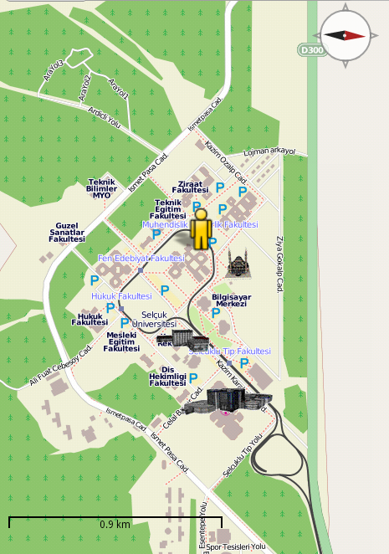

Şekil 4: Mobil uygulama üzerinde çalışma alanı (1.evre)

Tablo 1: Çalışma alanındaki nirengilerin sınıflandırılması ve görselleştirilmesi

NİRENGİLER | Sınıflandırma |  | Görselleştirme
NİRENGİLER | Görsel Özellik | İsim / Fonksiyon | Resim (Image) | Çizim (Drawing) | Taslak (Sketch) | İkon İşaret (Icon) | İşaret (Symbol) | Yazı (Words)
Cami | + | + | + | + |  |  | +
Gökkuşağı Alışveriş Merkezi |  | + |  |  | + | + | + | +
Selçuklu Tıp Fakültesi | + | + | + | + | + |  | +
Banka ATM |  | + |  |  |  | + | + | +
Süleyman Demirel Kültür Merkezi |  | + |  |  |  | + | + | +
Kütüphane |  | + |  |  |  | + | + | +
Tramway Durakları |  | + |  |  |  | + | +
Postane |  | + |  |  |  | + | + | +
Üniversite Evi |  | + |  |  |  | + | +
Rektörlük binası | + | + | + | +

Tabloda görüldüğü üzere cami, Selçuklu Tıp Fakültesi ve Rektörlük binası hem görsel özelliği hem de fonksiyonu olan nirengilerdir. Caminin minaresi ve yüksek olan Selçuklu Tıp Fakültesi ve Rektörlük binaları neredeyse tüm çalışma alanında görülebilen binalardır. Bu nedenle global nirengi olarak değerlendirilmişler ve resim veya çizimleriyle gösterilmelerinin doğru olacağı değerlendirilmiştir. Uygulamada bu binalar çizimlerinin resimlerine göre mobil cihaz kapasitelerinde daha kullanışlı olacağı değerlendirildiğinden çizilmiş modelleriyle gösterilmiştir (Şekil 4). Bu çizimler değişen zum seviyeleriyle ilişkilendirilerek her zum seviyesinde uygun görünümleri sağlanmıştır. Diğer nirengiler ise genellikle fonksiyonları itibariyle diğer binalardan ayrılan yapılardır. Bu nedenle bu binalar yerel nirengi olarak değerlendirilmiş ve uygulamada OSM imkânları kullanılarak ilgili evrelerde seçilen işaretlerle görselleştirilmiştir.
1. evre tamamlandıktan sonra kullanıcının hedef noktayı belirleyeceği ve hedefin yönünü tayin etmeye çalışacağı 2. evreye geçilmiştir. Bu kapsamda kullanıcının konumu sisteme alındıktan sonra rota uygulaması oluşturulmuş ve nirengiler bu uygulama içerisinde yönlendirmede kullanılmıştır. Bu amaçla “Rota Bul” butonu uygulamaya eklenmiştir (Şekil 5(a)). Kullanıcı bu butona bastığında, ekrana çalışma alanı içerisinde bulunan bütün hedef noktaların listesi gelmektedir (Şekil 5(b)). Kullanıcı bu hedef noktalarından birini seçtiğinde Cloudmade (URL 5) rota algoritması çalışmakta ve kullanıcının o anki konumundan seçtiği hedef noktasına olan rota ekrana çizilmektedir (Şekil 6(a)). Coudmade rota algoritmasının çalışması için rotanın başlangıç ve bitiş noktasının koordinatları, rotanın yaya için mi taşıt için mi istendiği, sonuç dosyasının formatını içeren bir sorgu cümlesi http://route.cloude.map adresine gönderilmekte ve bu adresten alınan sonuç rota dosyası ayrıştırılarak rota ekrana çizilmektedir (Şekil 6(a)). Bu aşamada ekranda hem kullanıcının o anki konumu hem de hedef nokta görülecek şekilde haritanın zum seviyesi belirlenmiştir. Bu evrede global nirengiler yine resimsel çizimleriyle, yerel nirengiler de kullanıcı tarafından kolaylıkla anlaşılabilecek resimsel işaretlerle gösterilmiştir. Seçilen zum seviyesinde yollar izdüşüm işaretlerle görselleştirilmiş ve yol isimleri haritada gösterilmiştir. Yukarıda belirtilen nedenlerle bu aşamada da gereksiz görülen bazı yazılar elemine edilememiştir. Bu evrede binalar alansal olarak gösterilmiş, park ve yeşil alan gibi arazi kullanım bilgileri de alansal olarak görselleştirilmiştir (Şekil 6.(a)).

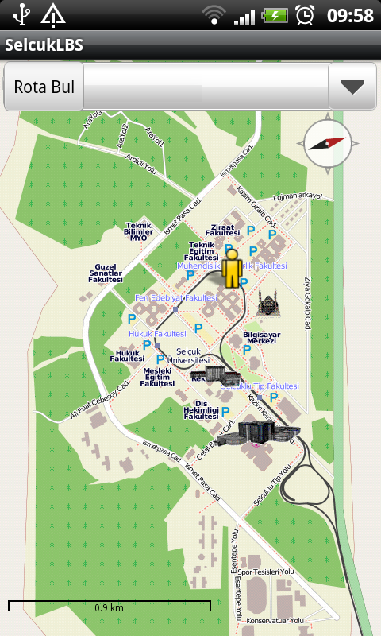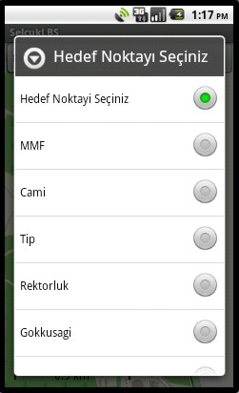

Şekil 5: a) Rota Bul butonu b) Hedef noktalar penceresi

2. evre tamamlandıktan sonra kullanıcının rota boyunca hareket ettiği ve doğru rotada olup olmadığını kontrol edeceği 3. evreye geçilmiştir. Bu evrede kullanıcının rotayı kontrol etmesi için gerekli bilgiler kullanıcıya sunulmuştur. GPS yardımıyla kullanıcı konumu her 10 saniyede bir sisteme alınmış ve harita üzerinde hareket yönünü gösteren okla gösterilmiştir. Her konum güncellemesinde harita bu konumu merkez alır duruma getirilip, 3.1. bölümde anlatıldığı üzere yaklaşık 7500 ölçeğine karşılık gelen OSM’in 16. zum seviyesi kullanılarak, yerel nirengiler resimsel işaretlerle, yollar izdüşüm işaretle, binalar alan olarak gösterilmiştir. Bu evrede kullanıcının rotadan sapmaması ve rotayı doğrulamasına imkân vermek için nirengilerle yönlendirme uygulaması çalışmaya başlamaktadır. Bu kapsamda kullanıcı rota üzerinde hareket ederken yukarıda tanımlanan her bir nirenginin kapsama alanına girdiğinde o nirenginin ismi yanıp sönmeye başlamakta ve nirenginin konumu üzerinde nirenginin bulunduğu yeri gösteren bir işaret belirmektedir (Şekil 6(b)). Bu animasyon kullanıcı o nirenginin kapsama alanı dışına çıkıncaya kadar devam etmektedir. Kullanıcı bir nirenginin kapsama alanından çıkınca mutlaka bir başka nirenginin kapsama alanına girmektedir. Bu şartı sağlamak için çalışma alanı içerisindeki nirengiler etrafında 2.1. bölümde anlatılan Voronoi çokgenleri oluşturulmuştur. Bu şekilde kullanıcı rota boyunca hareket ederken kendisine en yakın nirengi ile iletişim içinde olmakta ve tüm çalışma alanı Voronoi çokgenler ile kaplandığından bir nirengi bölgesinden çıkınca mutlaka başka bir nirenginin bölgesine girmektedir. Uygulanan bu yönlendirme yaklaşımıyla kullanıcı tüm rota boyunca doğru yolda olduğunu kontrol edebilmekte ve nirengiler onu hedef noktaya ulaştırmaktadır. Böylece kullanıcının çeşitli nedenlerle rota dışına çıkması engellenmekte ve güvenli bir şekilde hedef noktaya ulaşması sağlanmaktadır. Bu aşamada kullanıcı isterse tekrar “Rota Bul” sekmesini tıklayarak bulunduğu noktadan bir başka noktaya tekrar yönlendirme isteğinde bulunabilmektedir.
Üçüncü bölümde anlatılan yaya navigasyonundaki evrelerin sonuncusu olan 4. evrede kullanıcı ulaştığı hedef noktanın doğru olup olmadığını kontrol etmektedir. Uygulamada bu evrede hedef noktası raptiye (pushpin) işaretiyle gösterilerek noktanın ismi yine animasyonla gösterilmiştir (Şekil 6(b)). Ayrıca hedef noktaya yaklaşıldığı ses ve yazıyla kullanıcı uyarılarak belirtilmektedir. Bu şekilde kullanıcının hedef noktaya ulaştığını anlaması hedeflenmiştir. Yine bu evrede yaklaşık 7500 ölçeğine karşılı gelen OSM’nin 16.zum sevyesi tercih edilmiş, bu kapsamda yerel nirengiler resimsel işaretlerle, yollar izdüşüm işaretlerle ve binalar alansal olarak gösterilmiştir. Yine uygulamanın tüm evrelerinde kullanıcının büyültme küçültme özellikleriyle haritayı istediği zum seviyesine getirmesine imkân tanınmıştır.

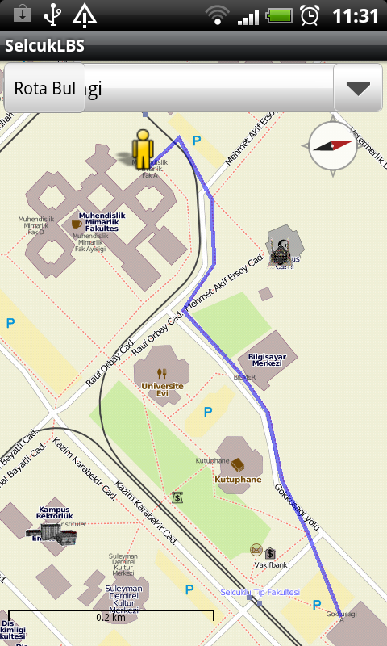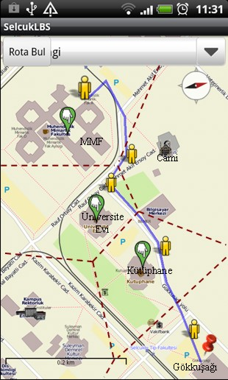

Şekil 6: a) Rotanın çizilmesi b) Nirengilerle yönlendirme

4.3. Mobil Uygulamanın Test Edilmesi

Yukarıda anlatılan mobil uygulama tamamlandıktan sonra çalışma alanında seçilen bir rota üzerinde uygulama test edilmiştir. Test uygulama için çalışma alanındaki Mühendislik Mimarlık Fakültesi ile Gökkuşağı Alışveriş Merkezi arasındaki rota seçilmiştir (Şekil 6.a). Seçilen bu rota üzerinde bir global nirengi (cami), iki yerel nirengi (üniversite evi, kütüphane) bulunmaktadır. Uygulamanın test edilmesi amacıyla 8 erkek, 6 bayan olmak üzere 14 kullanıcı seçilmiş ve bu kullanıcılardan seçilen güzergâhta uygulamayı test edip kendilerine verilen anket formunu doldurmaları istenmiştir. Katılımcıların 13 tanesi 18-25 yaş aralığında, 1 tanesi ise 25-30 yaş aralığındadır. Katılımcıların 5 tanesi çalışma alanına ilk kez gelen kişilerden, diğerleri ise önceden alanı bilen kişilerden seçilmiştir.
Yapılan anket çalışması sonucunda katılımcıların tamamı oluşturulan mobil uygulamanın yayaların kampus içi yönlendirmesinde faydalı olacağını düşünmektedir. Yine katılımcıların tamamı uygulamada çizimleriyle gösterilen (Şekil 5.a) global nirengilerin (Cami, Selçuklu Tıp Fakültesi, Kampus Rektörlük Binası) yönlerini bulmada kendilerine yardımcı olduğunu ifade etmişledir. Katılımcılara güzergâh boyunca karşılaştıkları binalar sorulmuş ve bütün katılımcıları nirengi olarak seçilip uygulamada ön plana çıkarılan binaları güzergâhta gördüklerini beyan etmişlerdir. Bu sonuç hem nirengi seçiminde hem de nirengilerin görselleştirilmesinde uygulamanın başarılı olduğunu göstermektedir. Ayrıca katılımcılar önerilen yaya yollarını güvenli ve rahat ulaşıma uygun bulmuşlardır. Sadece 1 bayan katılımcı güzergâh boyunca taşıt yollarıyla kesişimlerin olması nedeniyle güzergâhın yeterince güvenli olmadığını belirtmiştir. Fakat kampus içi ulaşım planında yayalara özel yollar ayrılmadığından taşıt yollarından tamamen bağımsız yaya yolları belirlemek çalışma alanında mümkün olmamıştır. Yine katılımcılar yazılımın ölçek, zum ve pusula özelliklerini de gerekli ve yeterli olarak değerlendirmişlerdir. Katılımcılara yazılımın iyileştirilmesiyle ilgili önerileri sorulduğunda yazılıma seslendirme eklenmesi ve hedef noktanın daha belirgin hale getirilmesi önerilmiştir. Bu öneriler ışığında hedef noktasındaki işaretin nirengilerle aynı olmasının hedef noktayı tanımada zorluk çıkardığı değerlendirilerek yazılımda hedef noktaya raptiye (pushpin) işareti yerleştirilmiş ve hedef noktaya yaklaşıldığında sesli uyarı sistemi uygulamaya eklenmiştir. İleriki aşamalarda yazılıma seslendirme özelliğinin eklenmesi de planlanmaktadır.

5. Sonuçlar ve Öneriler

Konum tabanlı hizmetler (LBS), mobil cihazların, dolayısıyla onları kullananların konumlarının bilgi sistemleri açısından önemli olmasıyla birlikte öne çıkmıştır. Özellikle mobil cihazların yazılım geliştirme imkânı vermesi, konum belirleme sistemlerine (GPS vb.) sahip olması, grafik ekran imkânlarının ve bellek kapasitelerinin artmış olması mobil cihazların kullanım alanlarını oldukça artırmaktadır. Bu özellikleri, mobil cihazların kartografik amaçlarla da kullanılabilirliğini artırmış ve özellikle LBS uygulamaları yaygınlaşmaya başlamıştır. Bu kapsamda kullanılan harita vb. kartografik materyallerin kartografik ilkelere göre tasarlanması, mekânsal bilginin kullanıcılara doğru olarak iletilmesi için vazgeçilmez bir ihtiyaç haline gelmiştir.
LBS uygulamalarının en fazla kullanıldığı alanlardan birisi de yönlendirme uygulamalarıdır. Günümüzde özellikle araç navigasyonu uygulamaları tüm dünyada çok yaygın olarak kullanılmaktadır. Bu yazılımlar genellikle araç sürücülerinin aracıyla hareket ederken ihtiyaç duyabileceği bilgileri veren yazılımlardır. Fakat bilmediği bir bölgeye yaya olarak seyahat eden bir kullanıcının navigasyon ihtiyaçları araç sürücüsünden çok farklıdır. Bu nedenle yaya navigasyonu için yapılan uygulamaların araç navigasyonu uygulamalarından farklı olması gerekmektedir.
Bu çalışma kapsamında yaya navigasyonu amacıyla bir mobil uygulama tasarlanmıştır. Bu mobil uygulamada ücretsiz Android işlemcili mobil cihazlar, yine ücretsiz Java programlama dili ve OSM imkânları kullanılmıştır. Bu uygulamada yayaların navigasyon sırasında 4 evreden geçtiği düşüncesiyle her bir evre için çözümler geliştirilmiştir. Bu kapsamda rota boyunca etrafta dikkat çeken yapılar (nirengiler) kullanıcıların yönlendirilmesinde kullanılmıştır. Yapılan kullanıcı testleri sonucu, geliştirilen yaklaşımın yaya navigasyon uygulamalarında rahatlıkla kullanılabileceği ve çok faydalı olacağı değerlendirilmektedir. Özellikle gelişmiş mobil cihaz kullanımının artmasıyla bu tip uygulamalara olan ihtiyacın artacağı açıktır. Kartografların bu tip uygulamaların hazırlanmasında yer alması, haritaların bu uygulamalarda doğru kullanılması ve kullanıcının haritayla gerçek dünya arasındaki ilişkiyi kolaylıkla sağlaması açısından oldukça önemlidir.
Oluşturulan mobil uygulamada sesli navigasyonun olmaması ve rota boyunca nirengiler için görülebilirlik analizlerinin yapılmıyor olması bir eksiklik olarak değerlendirilmektedir. Çalışmanın ileri aşamalarında bu özelliklerin de sisteme eklenmesi planlanmaktadır. Yine kullanıcılara haritaya eklemeler yapma imkânının da verilmesi hedeflenmektedir.
Yaya navigasyonunda kullanıcı ihtiyaçları çok önemlidir. Bu nedenle yaya navigasyonu uygulaması hazırlamadan önce çalışma alanında kullanıcı ihtiyaçları ve kullanıcı profilinin belirlenmesi için anket vb. çalışmaların yapılması faydalı olacaktır. Yine kullanıcının, rota boyunca doğru yönlenmesindeki ve gerçek dünya ile harita arasındaki iletişimi kolaylıkla sağlamasındaki etkisi dikkate alınarak nirengiler yaya navigasyonunda mutlaka kullanılmalıdır.

Teşekkür

Çalışmaya maddi destek sağlayan Selçuk Üniversitesi Bilimsel Araştırma Projeleri Koordinatörlüğüne ve fikirleriyle çalışmaya yön veren Prof. Dr. Rahmi Nuran Çelik’e teşekkür ederiz.

Kaynaklar

Bogdahn J., Volker C., (2009). Using 3D urban models for pedestrian navigation support, International Archives Of Photogrammetry, Remote Sensing And Spatial Information Sciences Volume XXXVIII-3-4/C3 içinde (Kolbe TH., Zhang H., Zlatanova S. Ed.), Berlin, s.9-15.

Brunner-Friedrich, B., (2004). The use of landmarks and active landmarks in pedestrian navigation systems in combined indoor/outdoor environments, The Second Report of Navio Project, Vienna, (Yayınlanmamış).

Delikostidis, I., (2007). Methods and techniques for field-based usability testing of mobile geo-applications. Yüksek Lisans Tezi, Twente Üniversitesi, Hollanda.

Delikostidis, I., (2011). Improving the usability of pedestrian navigation systems, Doktora Tezi, Twente Üniversitesi, Hollanda.

Elias, B., (2002). Erweiterung von wegbeschreibungen um landmarks, Publikationen der Deutschen Gesellschaft für Photogrammetrie und Fernerkundung içinde (Seyfart E. Ed.), v. 11, s. 125 – 132, Potsdam.

Elias, B., Sester, M., (2002). Landmarks für routenbeschreibungen. In: GI-Technologien für Verkehr und Logistik, IfGI prints, Institut für Geoinformation, v. 13, Münster, CD.

Elzakker, van C.P.J.M., Delikostidis, I., van Oosterom, P., (2008). Field-based usability evaluation methodology for mobile geo-applications. The Cartographic Journal, 45(2), 139-149.

Gartner G., Uhlirz S., (2001). Maps, multimedia and the mobile internet. Proceedings of Maps and the Internet 2002, Viyana, s.143-151.

Gartner G., Frank, A., Retscher G., (2003). Pedestrian navigation system for mixed indoor/outdoor environment LBS and TeleCartography, v. 66, s.161-167.

Gartner G., Bennett, D.A., Morita, T., (2007). Towards ubiquitous cartography., Cartography and Geographic Information Science, 34(4), 247–257.

Huang, H., (2010). The Report of Way2Navigate project, Vienna, (Yayınlanmamış).

Jiang, B., Yao, X., (2007). Location based services and GIS in perspective, Location Based Services and Tele Cartography, Springer, Berlin, s. 27–42.

Klippel A., (2003). Wayfinding choremes: Conceptualizing wayfinding and route direction element. Doktora tezi, Bremen Üniversitesi.

Kolbe, T., (2003). Augmented videos and panoramas for pedestrian navigation, Location Based Services and Tele Cartography, v.66, s. 45–52.

Lovelace, K., Hegarty, M., Montello, D., (1999). Elements of good route directions in familiar and unfamiliar environments, COSIT içinde (Freska C, Mark D.M. Ed.), s.65–82, Stade, Germany.

McAllister, M., Snoeyink, J., (2000). Medial axis generalization of river Networks, Cartography and Geographic Information Science, 27(2), 129-138.

Michon, P.E., Denis, M., (2001). When and why are visual landmarks used in giving directions? Spatial Information Theory içinde ( Montello D.R. Ed.), Lecture Notes in Computer Science, v.2205, Springer, Berlin, s.292–305.

Millonig, A., Schechtner, K., (2007). Developing landmark-based pedestrian-navigation systems. IEEE Transactions on Intelligent Transportation Systems, 8(1), 43-49.

Nagi, S.R., (2004). Cartographic visualization for mobile applications. Yüksek Lisans Tezi, International Institute for Geoinformation Science and Earth Observation (ITC), Hollanda.

Nivala, A.M., Sarjakoski, L.T., (2007). User aspects of adaptive visualization for mobile maps, Cartography and Geographic Information Science, 34(4), 275–284.

Radoczky, V., (2003). Cartographic support of route descriptions for pedestrian navigation systems, Dissertation, Viyana Teknik Üniversitesi.

Raper, J., (2007). Design constraints on operational LBS, Location Based Services and TeleCartography, Springer, Berlin, s.13-23.

Raubal M., Winter S., (2002). Enriching wayfinding instructions with local landmarks, GIScience 2002 içinde (Egenhofer M, Mark D. Ed.), Lecture Notes in Computer Science, v. 2478, s.243–259.

Reichenbacher, T., (2003). Adaptive methods for mobile cartography, Proceedings of the 21th ICC, Durban, South Africa, s.1311-1322.

Reichenbacher, T., (2004). Mobile cartography – Adaptive visualisation of geographic information on mobile devices. PhD. Thesis. Institute for Photogrammetry and Cartography, Technical University of Munich.

Retscher, G., (2002). Discussion of parameters of positioning with cellular phones, TeleCartography and LBS, v.58, s.42–58.

Selvi, H.Z. (2012). Konum tabanlı hizmetler teknolojisi ile yönlendirme sistemi tasarımı: Selçuk üniversitesi kampusu örneği, Doktora Tezi, Selçuk Üniversitesi, Konya.

Selvi, H.Z., Bildirici, İ.Ö., (2011). Konum tabanlı hizmetler teknolojisi ile yönlendirme sistemi tasarımı, 13. Türkiye Harita Bilimsel ve Teknik Kurultayı, CD, Ankara.

Sorrows M.E., Hirtle S.C., (1999). The nature of landmarks for real and electronic spaces, Spatial Information Theory: Cognitive and Computational Foundation of Geographic Information Science içinde (Freksa C., Mark D.M. Ed.), Lecture Notes in Computer Science, Springer Verlag, Berlin, s.37-50.

Tsai, V.J.D., (1993). Fast topological construction of delaunay triangulations and voronoi diyagrams, Computer and Geosciences, 19(10), 1463-1474.

Yanalak, M., (1997). Sayısal arazi modellerinden hacim hesaplarında en uygun enterpolasyon yönteminin araştırılması. Doktora Tezi, İTÜ Fen Bilimleri Enstitüsü, İstanbul.

URL 1: http://www.cs.wustl.edu/~pless/546/lectures/L11.html [Erişim 12.04.2013]
URL 2: http://wiki.openstreetmap.org/wiki/Main_Page [Erişim 12.04.2013]
URL 3: http://code.google.com/p/osmdroid/ [Erişim 12.04.2013]
URL 4: wiki.openstreetmap.org/JOSM [Erişim 12.04.2013]
URL 5: http://cloudmade.com/ [Erişim 12.04.2013]

